קדושין פ: - פ"א: - בענין ייחוד

דאורייתא או דרבנן?
פני יהושע מסכת קידושין דף פ עמוד ב
לכאורה כל הרואה ישתומם על זה המאמר וכמו זר נחשב ענין זה הרמז מדרשה דבן אמך לענין יחוד בן עם אמו. וזה לי כמו שלשים שנה שהתבוננתי בזה...

רש"י מסכת שבת דף יג עמוד א
מה אשת רעהו כו' - דאסור לן יחוד מן התורה, בקדושין (פ, ב) מאחיך בן אמך.

תוספות מסכת שבת דף יג עמוד א
והתם סברא הוא לאסור לפי שיצרו תוקפו ומתגבר עליו ביותר ורש"י פי' אפי' ביחוד נמי אסור מדאורייתא. ואין נראה דמשמע דרוצה לאסור יחוד בנדה תימה דיחוד דאסור מן התורה לא ילפי' מאשת איש ושרי בנדה כדכתיב סוגה בשושנים (סנהד' פ"ד לז.) והוא בבגדו והיא בבגדה דלא הוי אפי' באשת איש אלא מדרבנן אסור. בנדה מהיקשא טפי הוה לן למיסר יחוד מהיקשא ולמישרי הוא בבגדו והיא בבגדה בלא יחוד כגון שפתח פתוח לרה"ר מסוגה בשושנים.

רמב"ם הלכות איסורי ביאה פרק כב הלכה ב
לא נחשדו ישראל על משכב זכור ועל הבהמה, לפיכך אין אסור להתייחד עמהן, ואם נתרחק אפילו מייחוד זכור ובהמה הרי זה משובח, וגדולי החכמים היו מרחיקין הבהמה כדי שלא יתייחדו עמה, ואיסור ייחוד העריות מפי הקבלה.

שו"ת הרשב"א חלק א סימן תקפז
נ"ל שהוא מדרבנן דלא אסרה תורה אלא דוקא יחוד גמור איש ואשה. וראיה מדקבעי בגמ' מאי טעמא נשים ומתרץ הואיל ונשים וכו'. ואלו היה מן התורה לא היה שואל מאי טעמא. ומה שאסרו לייחד עם שתים /שתי/ נשים דוקא בנשים שהן עריות דאורייתא. אבל שאר נשים מותר להתייחד עמהם. ולא אסרו חכמים שתים רק דומיא דאחת דבר תורה.

שולחן ערוך אבן העזר הלכות אישות סימן כב
נמצא, כל המתייחד עם אשה שאסור להתייחד עמה, בין ישראלית בין עובדת כוכבים, מכין את שניהם מכת מרדות, האיש והאשה, ומכריזין עליהם.

ביאור הגר"א על שולחן ערוך אבן העזר הלכות אישות סימן כב סעיף ב
מכות מרדות. כמ"ש הרמב"ם שם ואיסור ייחוד העריות מפי הקבלה ר"ל דאסמכתא היא ואף להסוברים שד"ת היא מ"מ אינו אלא עשה:

בעלה בעיר
ר' שולמן
ומעתה נראה שדעת רש"י דבעלה בעיר אמנם אי"ז יחוד כיון דמסתפי ואין שם חשש איסור, ולכן גם אין בו מלקות, אבל איסורא איכא משום דצריך להתרחק מאשת איש אפילו במקום דליכא חשש איסור. אבל איסור זה אינו בגדר איסור יחוד (וגם אינו נוהג בשאר עריות) וכמו שאמר רבה דאין חוששין לה משום יחוד. אכן בהא דרב ביבי הרי לא היה למטה עם אשת רב יוסף כלל, רק החשש היה שמא ירד ויתיחד וכמש"כ רש"י, ודין זה דחיישינן שמא ירד ויתיחד הוא רק לענין איסור יחוד ממש, דמחמת תוקף היצר חיישינן שמא ילך ויתיחד כדי לעשות עבירה (וכי הך מעשה דרב עמרם חסידא) אבל במקום דאין שם גדר יחוד וחשש איסור, דמסתפי, לא חיישינן שמא ירד ויכניס עצמו למצב של חוסר ריחוק מאשת איש, דאין על זה תוקף היצר, וגם אי"ז חמור כ"כ כיון שאין בו חשש איסור ממש. ולכן מקשה הש"ס שפיר כיון שהיה בעלה בעיר ולא היה שם חשש איסור ואפילו אם ירד אי"ז יחוד, א"כ אמאי חשש רב יוסף שמא ירד, ודו"ק.

רמב"ם הלכות איסורי ביאה פרק כב הלכה יב
אשת איש שהיה בעלה בעיר אינה חוששת לייחוד, מפני שאימת בעלה עליה, ואם היה זה גס בה כגון שגדלה עמו או שהיתה קרובתו לא יתייחד עמה ואע"פ שבעלה בעיר, וכן כל המתייחד עם אשה והיה הפתח פתוח לרשות הרבים אין חוששין משום ייחוד.

שולחן ערוך אבן העזר הלכות אישות סימן כב סעיף ח
אשה שבעלה בעיר אין חוששין להתייחד עמה, מפני שאימת בעלה עליה. ואם היה זה גס בה, כגון שגדלה עמו או שהיא קרובתו, או אם קינא לה בעלה עם זה, לא יתייחד עמה אף על פי שבעלה בעיר.

שו"ת אגרות משה אבן העזר חלק ד סימן סה
ומטעם זה שבמדינה זו נוא יארק כשבעלה הוא בעיר אבל ידוע הוא לה שהלך לקצה העיר שמהבית עד המקום שהלך לשם הוא ערך שעה והחזרה הוא שעה וצריך לשהות שם ערך שעה אסורה ביחוד אם הוא בזמן שא"צ לבא לשם אינשי כגון בלילה או אפילו ביום כשאין דרך אינשי לבא לביתה. וכ"ש באלו שעובדין אצל אחרים ושוהין שם שמונה שעות והדרך לשם וחזרה משם הוא ערך שתי שעות איכא איסור יחוד כשאין דרך אינשי לבא לביתה, אבל אם הוא ברשות עצמו ויכול לבא לביתו כשרוצה לפעמים ליכא איסור יחוד, והוא דבר שנוגע טובא לאינשי לידע זה.

מכתב מהחזון איש בספר דבר הלכה ג:ו
הדעת נוטה דכל שאפשר לחוש לנכנסים בכל שעה אי''ז מקום סתר, והיה נראה לפ''ז דפתח פתוח איירי אפילו הוא בטוח שאין אדם נכנס אצלו, שאין לו שום מכיר וריע ואין אדם נכנס אליו, דאימת רבים עליו בטבע אפילו באופן זה וכו'. ולפ''ז בעלה בעיר איירי ג''כ אפילו בשעות שאין לחוש בטבע שיבוא מ''מ אימת בעלה עלה, והלכך בצירוף שניהם שיש לחוש לנכנס ובעלה בעיר יש להקל.

פתחי תשובה אבן העזר כב
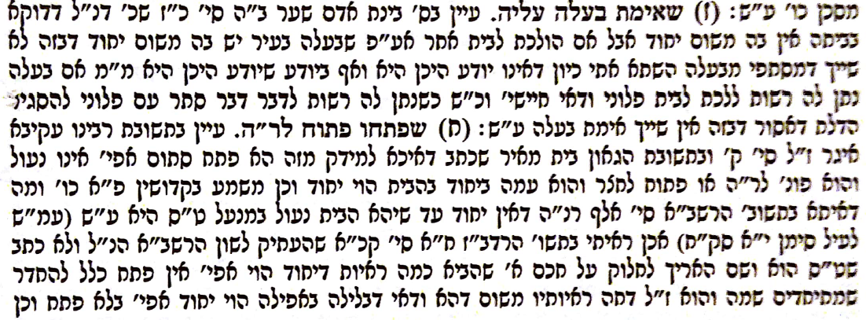
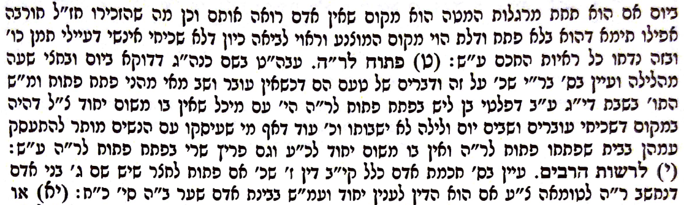

שו"ת אגרות משה אבן העזר חלק ד סימן סד
ונכון מה שאמר לך בנך ר' מרדכי שליט"א בשמי שיחוד עם אמה ובתה ועם אמה ובת בתה או בת בנה פשוט שליכא איסור ויחוד עם שתי אחיות פשוט שאסור.

שולחן ערוך אבן העזר הלכות אישות סימן כב סעיף ה
לא תתייחד אשה אחת, אפילו עם אנשים הרבה, עד שתהיה אשתו של אחד מהם שם. וכן לא יתייחד איש אחד, אפילו עם נשים הרבה. הגה: וי"א דאשה אחת מתייחדת עם שני אנשים כשרים, אם הוא בעיר (טור בשם הרא"ש). וסתם אנשים, כשרים הם (ר"ן פ"י יוחסין). אבל אם הם פרוצים, אפילו עם י' אסור. וכל זה בעיר, אבל בשדה, או בלילה אפילו בעיר, בעינן שלשה. (ב"י בשם הראב"ד) אפילו בכשרים (גם זה טור בשם הרא"ש). ויש מתירין איש אחד עם נשים הרבה, אם אין עסקו עם הנשים (טור בשם רש"י).

